ФРАГМЕНТ КАРТЫ ГРАДОСТРОИТЕЛЬНОГО ЗОНИРОВАНИЯ
ГОРОДА ТВЕРИ
Границы территориальных зон
Правил землепользования и застройки города Твери, утверждённых решением Тверской городской Думы от 02.07.2003 № 71
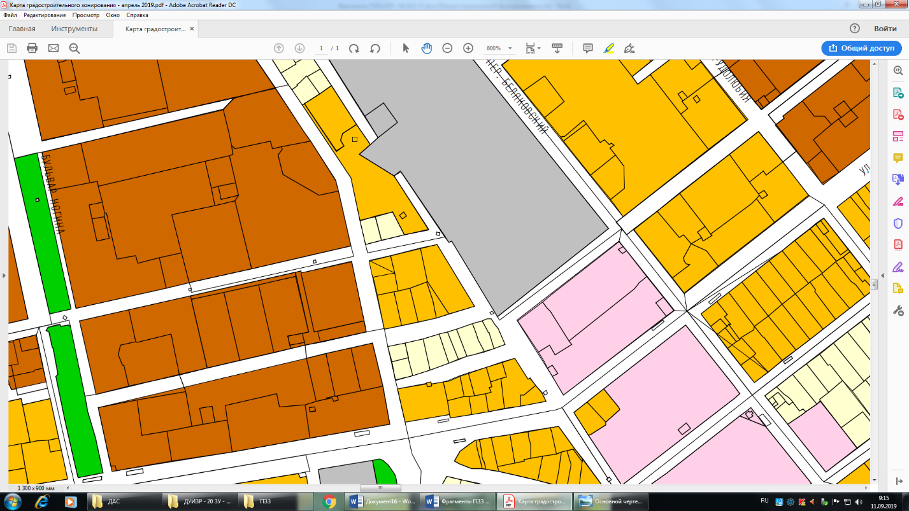
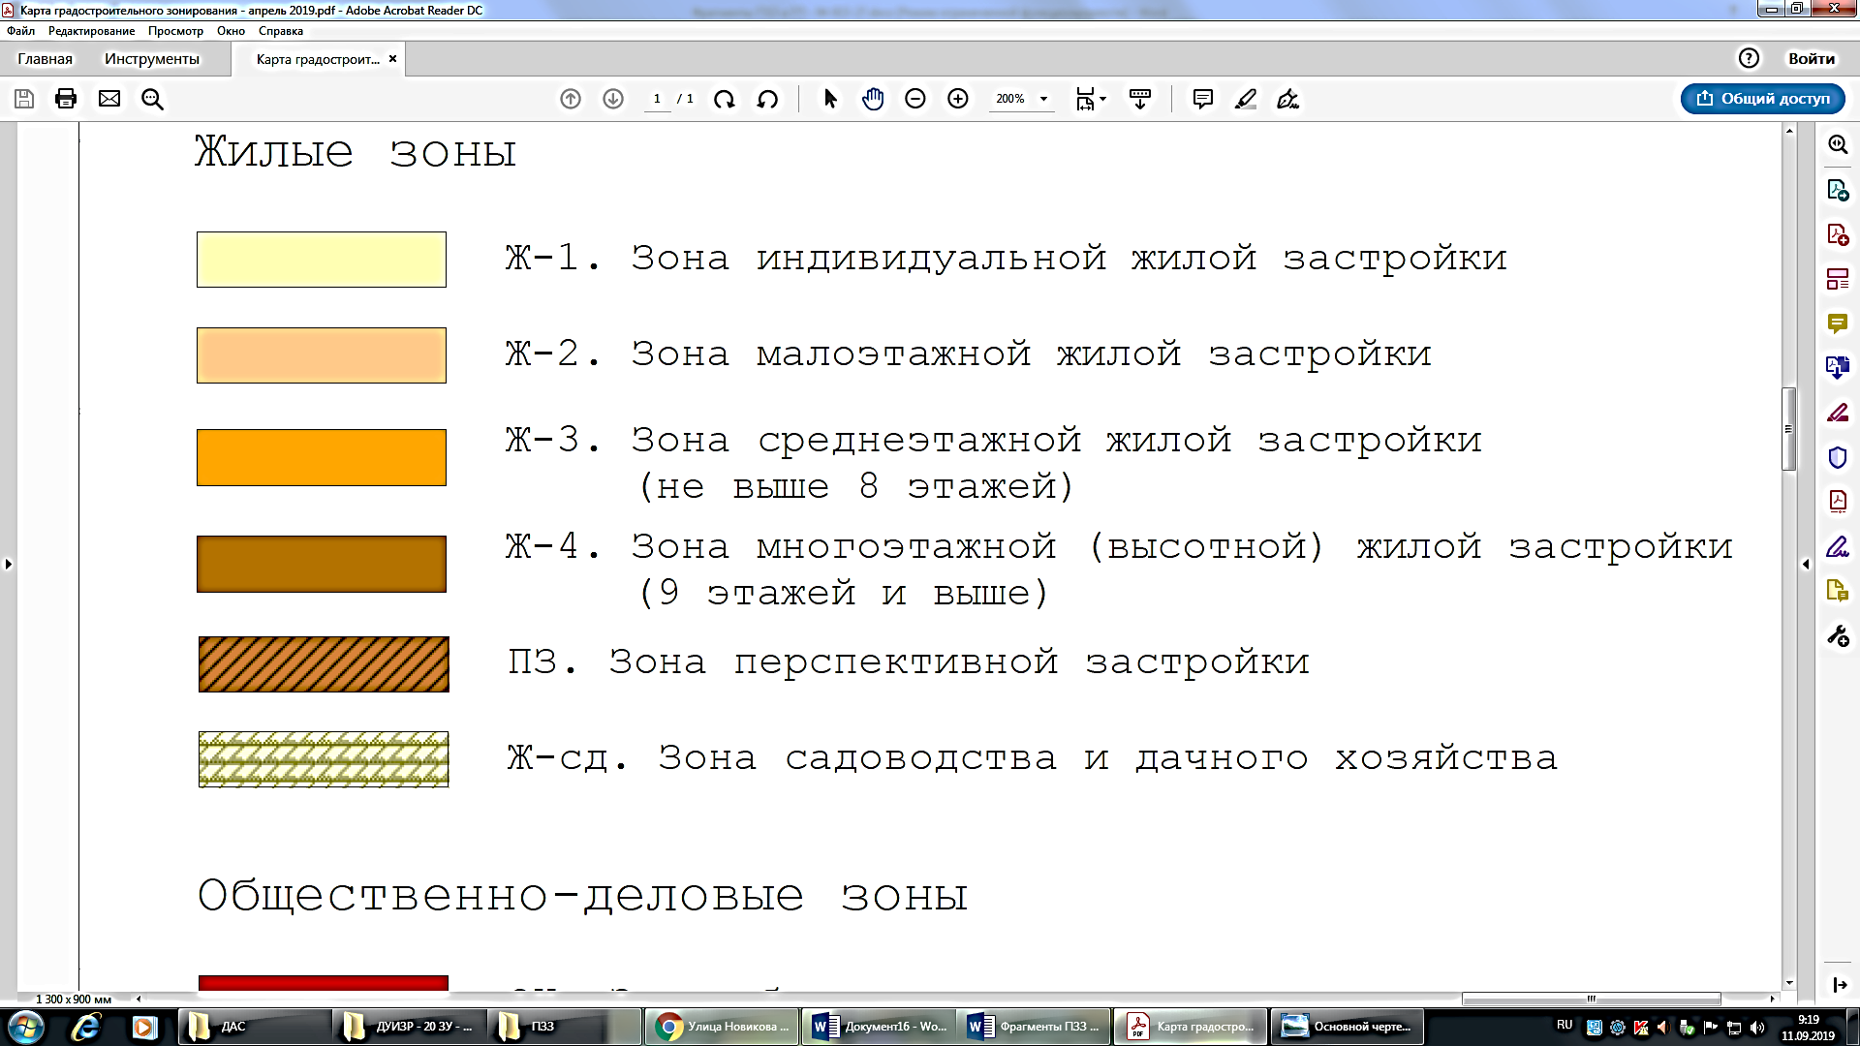
ул. Карла Маркса
ул. Новикова

Земельный участок с кадастровым номером 69:40:0400015:27

Фрагмент основного чертежа генерального плана

города Твери,
утверждённого решением Тверской городской Думы от 25.12.2012
№ 193(394) (ред. от 03.07.2019 № 108)

